Дорожную разметку обновят возле школы №2073 в селе Кленово
22.08.2017
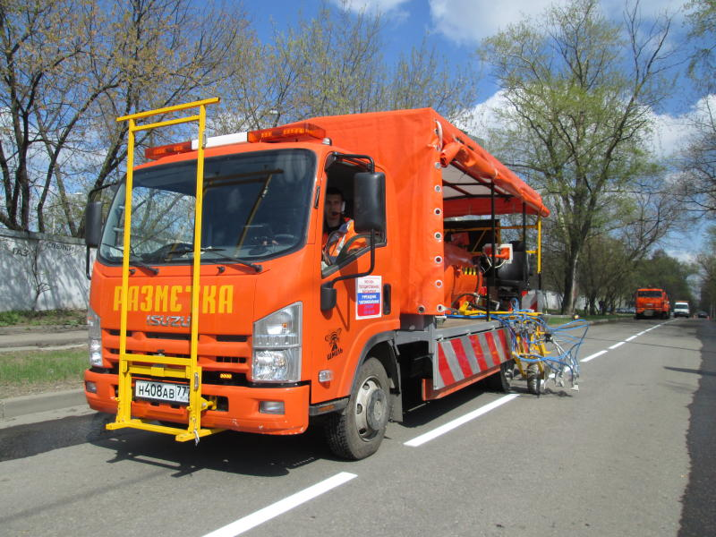
Дорожную разметку обновят возле школы №2073 в селе Кленово. Фото: архив

Дорожную разметку обновят возле школы №2073 в селе Кленово поселения Кленовское.

— Будут обновлены дорожная разметка по адресу: улица Центральная, строение 2, пешеходный переход и «лежачий полицейский». Планируется начать работы на этой неделе и завершить до 28 августа, — рассказали в отделе жилищно-коммунального хозяйства и благоустройства местной администрации. — Заявка в государственное бюджетное учреждение «Автомобильные дороги» уже подана.

Отметим, что в селе Кленово на этой неделе продолжаются благоустройство Аллеи Славы и замена мягкой кровли в домах.

Адрес страницы: http://tinao.mos.ru/presscenter/news/detail/6756333.html
Префектура Троицкого и Новомосковского административных округов города Москвы

